РЕФЕРАТ
по теме: «Классификация звезд»
СОДЕРЖАНИЕ

ВВЕДЕНИЕ
1. ЭВОЛЮЦИЯ И ХИМИЧЕСКИЙ СОСТАВ ЗВЕЗД
2. КЛАССИФИКАЦИЯ ЗВЕЗД ПО ФИЗИЧЕСКИМ ХАРАКТЕРИСТИКАМ
3. ДВОЙНЫЕ И ПЕРЕМЕННЫЕ ЗВЕЗДЫ
ЗАКЛЮЧЕНИЕ
СПИСОК ЛИТЕРАТУРЫ
ВВЕДЕНИЕ

Чтобы любоваться звёздным небосводом, совсем не обязательно описывать все звёзды и выяснять их физические и химические характеристики – они красивы сами по себе. Но если рассматривать звёзды как природные объекты, естественный путь к их познанию лежит через измерения, сопоставление их свойств и составление классификации.
Мы живем в относительно спокойной области Вселенной, именно поэтому жизнь на Земле возникла и существует в продолжение такого огромного (по человеческим меркам) промежутка времени. Однако, с точки зрения исследования звезд этот серьезный минус. На многие парсеки вокруг (парсек – единица звездных расстояний, равная 3,26 светового года или примерно 30 трлн. км) расположены только неяркие и невыразительные светила, подобные нашему Солнцу. А все редко встречающиеся типы звезд находятся очень далеко. Поэтому разнообразие мира звезд долгое время оставалось скрытым от человеческого глаза. Изобретение мощных астрономических приборов, позволило осознать насколько все звезды разные.
Основными характеристиками звезды, которые могут быть тем или иным способом определены из наблюдений, являются мощность ее излучения (в астрономии светимость), масса, радиус, температура и химический состав атмосферы. Зная данные параметры, вычисляется возраст звезд. Перечисленные параметры изменяются в очень широких пределах. Кроме того, они взаимосвязаны.
Проследить жизнь звезды от начала до конца невозможно, однако можно наблюдать много звезд, находящихся на разных стадиях развития, и по многочисленным «звездным портретам» восстановить эволюционный путь каждой звезды.
- ЭВОЛЮЦИЯ И ХИМИЧЕСКИЙ СОСТАВ ЗВЕЗД

Жизненный путь звезды довольно сложен. В течение своей истории она разогревается до очень высоких температур и остывает до такой степени, что в её атмосфере начинают образовываться пылинки. Звезда расширяется до грандиозных размеров и сжимается до нескольких десятков километров. Светимость её возрастает до огромных величин и падает почти до нуля.
Звезды образуются из космических газопылевых облаков, При сжатии под действием тяготения сгустка газа его внутренняя часть постепенно разогревается. Когда температура в центре достигнет примерно миллиона градусов, начинаются ядерные реакции – образуется звезда. Источник энергии звезды находится в конвективном ядре. По мере превращения водорода в гелий молекулярная масса вещества ядра возрастает, а его объем уменьшается, внешние области звезды при этом расширяются, а температура ее поверхности падает. Горячая звезда – голубой гигант – постепенно превращается в красный гигант. Далее звезда станет белым карликом, а в конечной стадии нейтронной звездой или черной дырой.
В начале ХХ в., благодаря трудам английского астрофизика Артура Эддингтона, окончательно сформировалось представление о звёздах как о раскалённых газовых шарах, заключающих в своих недрах источник энергии – термоядерный синтез ядер гелия из ядер водорода. Впоследствии выяснилось, что в звёздах могут синтезироваться и более тяжёлые химические элементы. По современным представлениям, жизненный путь одиночной звезды определяется её начальной массой и химическим составом. Чему равна минимальная возможная масса звезды, с уверенностью сказать нельзя, т.к. маломассивные звёзды очень слабые объекты и наблюдать их довольно трудно. Теория звёздной эволюции утверждает, что в телах массой меньше чем семь-восемь сотых долей массы Солнца долговременные термоядерные реакции идти не могут. Эта величина близка к минимальной массе наблюдаемых звёзд. Их светимость меньше солнечной в десятки тысяч раз. Температура на поверхности подобных звёзд не превосходит 2-3 тыс. градусов. Одним из таких тусклых багрово-красных карликов является ближайшая к Солнцу звезда Проксима в созвездии Центавра.
В звёздах большой массы, напротив, эти реакции протекают с огромной скоростью. Если масса рождающейся звезды превышает 50-70 солнечных масс, то после загорания термоядерного топлива чрезвычайно интенсивное излучение своим давлением может просто сбросить излишек массы, что приводит к образованию сверхновых звезд.
Химический состав звезд был выяснен благодаря спектральному анализу, что дало доказательства физического единства мира – на звёздах не обнаружено ни одного неизвестного химического элемента.
Наиболее обильным элементом в звёздах является водород. Приблизительно втрое меньше содержится в них гелия. Тем не менее, говоря о химическом составе звёзд, чаще всего имеют в виду содержание элементов тяжелее гелия. Доля тяжёлых элементов невелика (около 2%), но они, как правило, являются определяющими для размера, температуры, и светимости звезды.
После водорода и гелия на звёздах наиболее распространены те же элементы, которые преобладают в химическом составе Земли: кислород, углерод, азот, железо и др. Химический состав различный у звёзд разного возраста. В самых старых звёздах доля элементов тяжелее гелия значительно меньше, чем на Солнце. В некоторых звёздах содержание железа меньше солнечного в сотни и тысячи раз. Звёзд, где этих элементов было бы больше, чем на Солнце, сравнительно немного. Эти звёзды (многие из них двойные), как правило, являются необычными и по другим параметрам: температуре, напряжённости магнитного поля, скорости вращения. Некоторые звёзды выделяются по содержанию какого-нибудь одного элемента или группы элементов. Таковы, например, бариевые или ртутно-марганцевые звёзды.
Химические элементы тяжелее гелия образовались в результате термоядерных и ядерных реакций в недрах очень массивных звёзд, при вспышках новых и сверхновых звёзд предыдущих поколений. Изучение зависимости химического состава от возраста звёзд позволяет пролить свет на историю их образования в различные эпохи, на химическую эволюцию Вселенной в целом.
Важную роль в жизни звезды играет её магнитное поле. С магнитным полем связаны практически все проявления солнечной активности: пятна, вспышки, факелы и др. На звёздах, магнитное поле которых значительно сильнее солнечного, эти процессы протекают с большей интенсивностью. В частности, переменность блеска некоторых таких звёзд объясняют появлением пятен, аналогичных солнечным, но закрывающих десятки процентов их поверхности. Однако, физические механизмы, обусловливающие активность звёзд, ещё не до конца изучены. Наибольшей интенсивности магнитные поля достигают на компактных звёздных остатках – белых карликах и особенно нейтронных звёздах.

2. КЛАССИФИКАЦИЯ ЗВЕЗД ПО ФИЗИЧЕСКИМ ХАРАКТЕРИСТИКАМ

В глубокой древности видимые простым глазом звезды по своему блеску были разделены на шесть классов, названных величинами. Самые яркие звёзды были названы звездами l-й величины, самые слабые, ещё доступные простому глазу, находящиеся на границе видимости, были названы звездами 6-й величины. Промежуточные между этими крайними величинами получили название звезд 2-й, 3-й, 4-й и 5-й величин в порядке убывания их видимого блеска (m). Букву m при обозначении звёздной величины принято писать в виде показателя степени при числовом значении величины: например, звезда 3-й величины записывается так: 3^{m}. Из изложенного видно, что «величина» не имеет ничего общего с действительной величиной звезд и представляет просто фотометрическую характеристику блеска звезды. Чем больше звездная величина звезды, тем слабее её блеск, тем труднее её видеть. Было принято, что разность в 5 звездных величин соответствует отличию в видимой яркости ровно в 100 раз, из этого следует, что блеск звезды изменяется всегда в одном и том же отношении при изменении звездной величины на единицу (а=2,5). Измерение блеска легло в основу шкалы звездных величин.
Для пользования шкалой звездных величин установлена нулевая точка – величина какой-либо одной звезды. Определение этой нулевой точки, произвольно: можно взять любую звезду и дать ей произвольную, определенную числовую величину, тогда все звезды будут определены по отношению к ней. Гарвардская обсерватория при составлении своих каталогов сначала принимала величину Полярной звезды равной 2^{т},15. В настоящее время в околополярной области имеется стандартный ряд звезд, у которых точно определены числовые значения их звездных величин. Ряд звездных величин продолжен и в область отрицательных чисел. Наибольшим блеском обладает Солнце. По современным определениям, видимая звездная величина Солнца определяется числом −26^{т},7.
Не менее важны для классификации, абсолютная величина и светимость. Видимая величина звёзд зависит от двух причин – от её силы света (светимости) и от того расстояния, на котором она находится. Для того чтобы можно было сравнить силы света или светимости звёзд, надо привести видимые звёздные величины к одному и тому же расстоянию. За такое расстояние по международному соглашению принято расстояние в 10 парсеков.
Видимая звёздная величина, которую имела бы данная звезда на расстоянии 10 парсеков, называется её абсолютной величиной (М).
Отношение блеска звезды к блеску Солнца на одном и том же расстоянии называется светимостью звезды (L).
Если сравнивать данные об абсолютных величинах и светимостях некоторых звезд можно отметить, что их светимость колеблется в очень широких пределах от 1/45000 до 330000 L. Солнце (М = +4,9, L=1) является средней звездой не слишком яркой и не слишком слабой.
Очень многое, дало изучение спектров звезд. По спектру определяют, из каких элементов состоит атмосфера, получают сведения о температуре, величине, плотности, вращении вокруг оси и многом другом.
Главнейшей характеристикой классификации является различная степень ионизации элементов, зависящая от температур. В горячих голубых звёздах с температурой свыше 10-15 тыс. кельвинов большая часть атомов ионизована, так как лишена электронов. Полностью ионизованные атомы не дают спектральных линий, поэтому в спектрах таких звёзд линий мало. Самые заметные принадлежат гелию. У звёзд с температурой 5-10 тыс. кельвинов (к ним относится Солнце) выделяются линии водорода, кальция, железа, магния и ряда других металлов. Наконец, у более холодных звёзд преобладают линии металлов и молекул, выдерживающих высокие температуры (например, молекул окисититана).
В начале ХХ в. в Гарвардской обсерватории (США) была разработана спектральная классификация звёзд. Основные классы в ней обозначаются латинскими буквами (О, В, А, F, G, К, М), они отличаются набором наблюдаемых линий и плавно переходят один в другой. Вдоль этой последовательности уменьшается температура звёзд и меняется их цвет от голубого к красному. Звёзды, относящиеся к классам О, В и А, называют горячими или ранними, F и G – солнечными, К и М – холодными или поздними. Для более точной характеристики каждый класс разделён ещё на 10 подклассов, обозначаемых цифрами от 0 до 9, которые ставятся после буквы (например, Солнце G2). Таким образом, получается плавная последовательность подклассов.
По размерам звезды делятся на карликов и гигантов. Самые маленькие звезды, наблюдаемые в оптических лучах – белые карлики – имеют в диаметре несколько тысяч километров. Размеры же наиболее крупных, красных сверхгигантов, сопоставимы с орбитами Сатурна.
Спектральная классификация легла в основу диаграммы спектр-светимость (Герцшпрунга-Рассела). В ней по горизонтальной оси откладываются спектральные классы по вертикальной – абсолютные величины звезд (рис 1).
Рассматривая эту диаграмму, мы видим, что звезды разбросаны по ней неравномерно: преобладающее число их расположено по направлению от левого верхнего края, где сосредоточены голубые горячие звезды высокой светимости, к правому нижнему, занимаемому слабосветящимися красными звездами. Это так называемая главная последовательность – включает в себя 90% всех наблюдаемых звезд (в т.ч. и Солнце). Она претерпевает разрыв в области спектрального класса G и делится, на две части. Вторая группа звезд, менее четко выраженная, располагается у спектральных классов G, К и М, немного ниже абсолютной величины 0. Это звезды-гиганты. Выше лежат звезды большой отрицательной абсолютной величиной, т. е. очень яркие звезды – сверхгиганты. Если посмотреть, как распределены звезды класса М, т.е. холодные звезды, то здесь бросается в глаза их неравномерное распределение: среди этих звезд имеются, либо очень яркие звезды-гиганты, либо очень слабые звезды-карлики, а средних по размерам звезд вовсе не имеется.
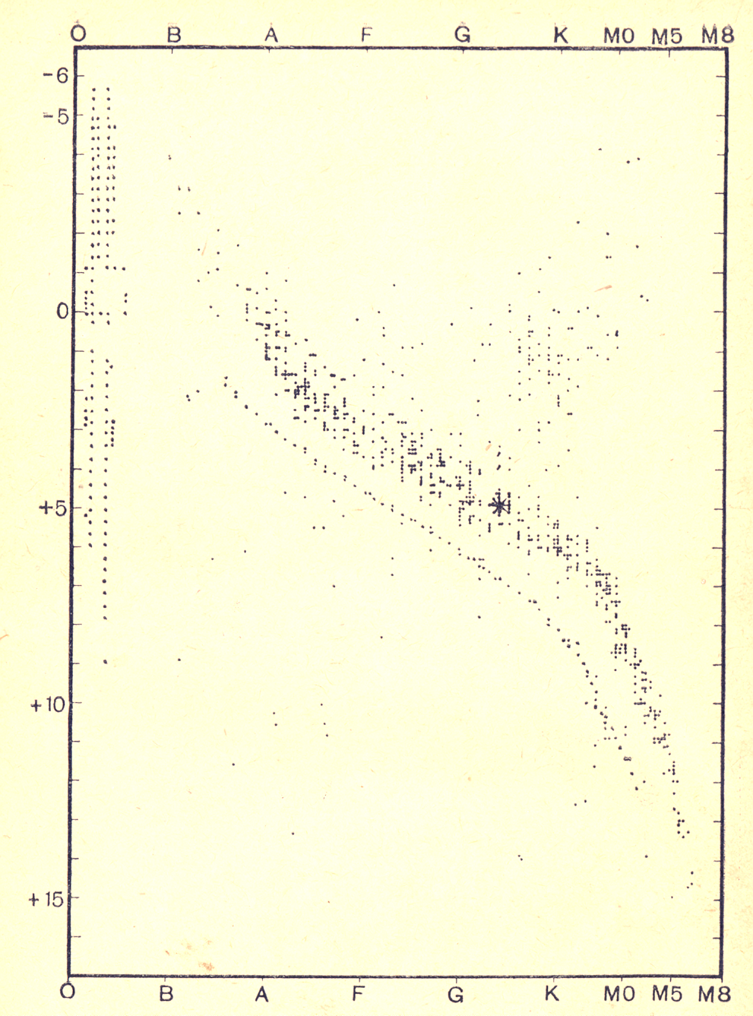
Рисунок 1 – Диаграмма Герцшпрунга-Рассела

Если переходить от класса М к классам F и G, то расстояние между гигантами и главной последовательностью уменьшается. Под главной последовательностью располагается последовательность субкарликов. В левом верхнем углу по вертикали – «бело-голубая» последовательность. Небольшое число звезд расположено отдельно около левого нижнего угла, это белые карлики.
Весьма интересен вопрос о том, каких звезд в нашей Галактике больше: гигантов или карликов. Если произвести подсчет звезд, видимых нами на небе, то окажется, что громадное число – это гиганты. Но если мы сделаем подсчет звезд ближайших окрестностей Солнца в объеме шара радиусом в 4 парсека, то окажется, что в этом объеме будет находиться минимум гигантов, остальные все карлики. Такое несоответствие вполне понятно, так как карлики могут быть видны только в самых ближайших окрестностях Солнца, а гиганты могут быть видны на самых громадных расстояниях.
По анализу спектральных линий можно вычислить скорость вращения звезд. У некоторых звезд скорость вращения на экваторе достигает 250 км/с, скорость вращения Солнца 2 км/с.
Другой классификационной характеристикой является линейный диаметр звезд. По своим диаметрам звезды весьма разнообразны: отношение самого большого из известных радиусов к самому малому составляет около 290000.

3. ДВОЙНЫЕ И ПЕРЕМЕННЫЕ ЗВЕЗДЫ

Двойными звездами называются пары звезд, находящиеся на очень близком угловом расстоянии друг от друга.
Различают две группы двойных звезд: оптические и физические. Оптические (визуально-двойные) представляют собой просто случайное соединение двух звезд на одном и том же луче зрения. На самом же деле они могут быть удалены друг от друга на многие парсеки. С течением времени они разойдутся настолько, что не будут представлять собой двойной звезды.
Физические двойные звезды представляют собой пары звезд, которые фактически находятся близко одна от другой и которые связаны в физические системы взаимным тяготением. Эти звезды представляют большой интерес, так как дают много важного материала для познания природы звезд. Если звезд более двух, то говорят о т.н. кратных системах. Физически двойные звезды бывают спектрально-двойные и затменные (см. ниже). Спектрально-двойными называются звезды, двойственность которых обнаруживается исключительно при помощи спектрального анализа.
Переменные звёзды разделяются на два основных класса: затменные переменные и физические переменные. К первому классу относятся такие переменные, изменение блеска которых происходит, вследствие затмений одной звезды другой и создании при этом различных геометрических эффектов. Затменные переменные есть вместе с тем и двойные звезды (не путать с оптическими двойными, находящимися на большом расстоянии друг от друга). Характерным представителем этого типа звезд является Алголь в созвездии Персея.
Переменные звезды, у которых изменение блеска обусловливается внутренними процессами, происходящими в самих звездах, называются физическими переменными. Первая переменная открыта еще в 1595 г. – Дивная Кита, амплитуда колебания ее блеска от 2 до 9 звездных величин.
Физические переменные разделяются на следующие основные классы:
1. Пульсирующие звезды – их яркость меняется из-за колебания размеров. Среди пульсирующих звезд выделяют:
- цефеиды – молодые переменные, имеющие правильную кривую изменения блеска. Это звезды высокой светимости и умеренной температуры – желтые сверхгиганты. Периоды изменения блеска цефеид колеблются в широких пределах от 80 мин. до 45 суток. Долгопериодическими цефеидами называются такие, у которых периоды больше одних суток, короткопериодическими – меньше одних суток;
- мириды – красные гиганты, меняющие блеск на несколько звездных величин, с периодами в среднем от нескольких месяцев до полутора лет;
- пульсирующие типа RR Лиры – самые старые звезды, встречаются в шаровых звездных скоплениях, возраст которых свыше 12 млрд. лет.
2. Взрывные, новоподобные звезды – двойные звездные системы, где расстояние между компонентами ненамного превосходит их размеры. Компонентное вещество с менее плотной звезды перетекает на более плотную (как правило, белый карлик). Обычно приводит к вспышке новой звезды.
3. Карликовые новые – отмечаются вспышки, но менее масштабные и менее продолжительные, чем у взрывных звезд.
4. Сверхновые – звезды, переживающие один из последних этапов жизни, катастрофически сжимаются, лишившись основных источников термоядерной энергии.
5. Орионовые переменные – самые молодые звезды, недавно сформировавшиеся в областях концентрации межзвездного газа.
6. Переменные типа R Северной Короны – звезды, осуществляющие т.н. «вспышки наоборот». Блеск таких звезд неожиданно падает на несколько звездных величин, а потом медленно, в течение нескольких недель или месяцев восстанавливается.
Также иногда переменные звезды делят на правильные, полуправильные и неправильные переменные, в зависимости от закономерностей колебания.
Приведенная классификация двойных и переменных звезд дана далеко не в полном масштабе, существует множество других групп и классов, изучение которых выходит за рамки данной работы.
Некоторым особняком в ряду переменных звезд стоят пульсары (пульсирующие источники радиоизлучения) – нейтронные звезды и черные дыры. Это остатки сверхновых звезд, сжавшиеся до огромной плотности. Притяжение пульсаров не может преодолеть даже испущенный ими самими свет (отсюда название – черные дыры).
ЗАКЛЮЧЕНИЕ

На протяжении многих веков астрономия накапливала данные о звездах. На основании этих данных строятся различные классификационные системы. В данной работе мы рассмотрели некоторые классификационные характеристики.
По нахождению на различных стадиях своей жизни звезды бывают голубыми и красными гигантами, белыми карликами, нейтронными звездами или черными дырами.
Классифицируя звезды по химическому составу, ориентируются на содержание в них элементов, тяжелее гелия. Этих элементов, как правило, не более 2%, но они определяют, к какой группе принадлежит звезда.
Основой классификации звезд служат их физические характеристики – блеск, светимость, размер, температура, масса. Звезды классифицируются по «звездной» и абсолютной величине, по светимости и цвету, по степени ионизации элементов. Наиболее наглядно группы звезд отражены в диаграмме Герцшпрунга-Рассела. Изучая физические характеристики можно сделать предположение, что все звезды имеют более-менее одинаковую массу, в то время как все другие характеристики изменяются в сотни тысяч и многие миллионы раз.
Большой интерес представляет классификация и изучение двойных и переменных звезд.
Двойные звезды и кратные системы могут быть оптически и физически дойными. Их двойственность объясняется соответственно геометрическими эффектами и физическим взаимодействием.
Переменные звезды бывают затменные и физические. Переменность затменных звезд объясняется опять-таки геометрическими эффектами, а физических переменных – внутренними процессами.
В настоящее время классификация звезд непрерывно дополняется и совершенствуется.
СПИСОК ЛИТЕРАТУРЫ

- Астрономический словарь – М., 2007.
- Воронцов-Вельяминов Б.А. Очерки о Вселенной. – М., 1980.
- Дагаев М.М. Наблюдения звездного неба – М.: Наука, 2006.
- Ефремов Ю.Н. В глубины Вселенной. – М., 1984.
- Ивлев О.А. Наблюдение звездного неба в телескоп – М.: Космоинформ, 2004.
- Зигель Ф.Ю. Неисчерпаемость бесконечности. – М., 1984.
- Кукаркин Б.В., Паренаго П.П. Переменные звезды и способы их наблюдения – М.-Л., 1989.
- Новиков И.Д. Черные дыры и Вселенная. Эволюция Вселенной – М,, 2002.
- Ровинский Р.Е. Развивающаяся Вселенная. – М., 2006.
- Скворцов Е.Ф. Астрономия – М., 2005.

